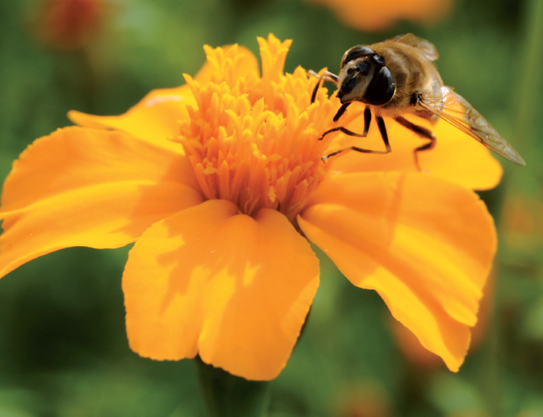
LEERPLAN SECUNDAIR ONDERWIJS
< Hier komt een afbeelding >

PLANT-, DIER- EN MILIEUTECHNIEKEN
tweede graad tso

BRUSSEL
D/2016/13.758/006
September 2016
(vervangt leerplan D/2011/7841/013)

Inhoudsopgave

1 Inleiding en situering van het leerplan 3
2 Beginsituatie en instroom 4
3 Logisch studietraject 5
4 Christelijk mensbeeld 6
5 Opbouw en samenhang 8
6 Algemene doelstellingen 12
6.1 Vaardigheden, kennis en inzichten 12
6.2 Attitudes 13
7 Leerplandoelstellingen 14
7.1 PLANT 14
7.2 DIER 18
7.3 MILIEU 21
8 Algemene pedagogisch-didactische wenken 24
8.1 Belangrijke nota i.v.m. het uitvoeren van dissecties 24
8.2 Evaluatie 25
9 Minimale materiële vereisten 27

- Inleiding en situering van het leerplan
De tweede graad heeft een schakelfunctie tussen de 1ste en de 3de graad. Om de continuïteit van de leerlijn te garanderen en een vlotte overgang mogelijk te maken is overleg en afstemming met de vakwerkgroepen van de 1ste en de 3de graad belangrijk. Hierdoor wordt een verticale samenhang verzekerd. De horizontale samenhang kan geoptimaliseerd worden door het doornemen van het leerplan Toegepaste biologie 2e graad tso dat van toepassing is in deze studierichting en via overleg met de vakwerkgroep Toegepaste biologie.
  - Studierichtingsprofiel
De studierichting Plant-, dier- en milieutechnieken wil zich profileren als een richting met een concrete en praktische benadering van kennis, gekoppeld aan een uitgebreide inkleuring via diverse toepassingsgebieden. Ze wil leerlingen binnen het studiegebied Land- en tuinbouw breed vormen vanuit de algemene en de specifieke vorming en dit in functie van een weloverwogen keuze in de 3de graad.
Centraal in deze studierichting staat het toepassingsgerichte. Op een onderzoekende manier worden de noodzakelijke transfereerbare basiskennis, basisvaardigheden, inzichten en attitudes verworven. Via concrete voorbeelden ontdekken de leerlingen de wetenschappelijke achtergrond van chemische, biologische en fysische processen die zich afspelen in de natuur en bij de productie van planten en dieren. De leerling leert er onder andere de basisbeginselen van groei, ontwikkeling en verzorging van planten en dieren; hij bestudeert de inwendige en uitwendige bouw van planten en dieren; diergedragingen observeren en interpreteren maar ook de invloed van bodem en klimaat op de groei en ontwikkelingsprocessen van planten en dieren wordt bestudeerd.
Specifiek voor de 2de graad beklemtoont dit leerplan het begeleid groeien naar meer zelfstandigheid in het onderzoekend leren en in het ontwikkelen van specifieke competenties.
In de 3de graad wordt de verworven transfereerbare basiskennis, inzichten en attitudes in concrete productrealisaties toegepast en verder uitgediept. De doelstellingen in de derde graad zijn dan ook georiënteerd op het maken van keuzes en het nemen van beslissingen bij productie, verwerking, en beheer.
  - Plaats in de lessentabel
Dit leerplan bestrijkt het specifieke deel van de gehele vorming van de leerling. Afstemming met vakwerkgroepen toegepaste wetenschappen (toegepaste fysica, toegepaste biologie, toegepaste chemie) en overleg met vakwerkgroepen algemene vakken vergroot de transfer van het geleerde naar meerdere en bredere contexten.
Om een goed overzicht te krijgen van de plaats van dit leerplan binnen dat geheel van de vorming, verwijzen we naar de lessentabel op de website van het Katholiek Onderwijs Vlaanderen. Deze lessentabel is richtinggevend en kan verschillen van de lessentabel die op uw school gehanteerd wordt.
- Beginsituatie en instroom
Leerlingen die starten in de 2de graad Plant-, dier- en milieutechnieken kunnend dit indien ze voldoen aan de instapvereisten van de 2de graad tso. Zij hebben een wetenschappelijke (biologisch georiënteerde) interesse en zijn gemotiveerd om onderzoekend te werk te gaan.
- Een deel van de leerlingen stroomt in vanuit de basisoptie 'Agro- en biotechnieken'. De pedagogisch-didactische aanpak richt zich daar vooral op de exploratie van en oriëntatie op alle deelgebieden van de agrarische en biotechnische sector. Deze leerlingen maakten al kennis met:
  - het productieproces van planten en dieren;
  - de behoeften en noodzaak van voeding voor mens en dier;
  - de productie van voedsel voor mens en dier;
  - de factoren die het productieproces beïnvloeden;
  - de productie van plantaardig en dierlijk voedsel;
  - de behoefte van de mens aan groen, verfraaiing en een gezond leefmilieu;
  - de evaluatie van een eigen productie.

Het is belangrijk dat deze leerlingen voldoende uitgedaagd worden en een aanbod krijgen dat inspeelt op hun intrinsieke interesse en motivatie.
- Een ander deel van de leerlingen in het eerste leerjaar van de tweede graad stroomt in vanuit andere basisopties, al dan niet met wetenschappelijke inslag. Hun achtergrondkennis binnen het studiegebied Land- en tuinbouw wordt bepaald door persoonlijke interesse.
Om deze gedifferentieerde beginsituatie van de leerlingen goed te kennen, vormen de leerplannen van de 1ste graad een goed referentiekader. Het leerplan Natuurwetenschappen van de 1e graad a-stroom geeft een goed inzicht in de beginsituatie op het vlak van wetenschappelijke voorkennis van de leerlingen.
Het is belangrijk om bij alle leerlingen uit te gaan van hun specifieke beginsituatie. Het optimaliseren van dit leerproces behoort tot de verantwoordelijkheid van het gehele leerkrachtenteam.

- Logisch studietraject
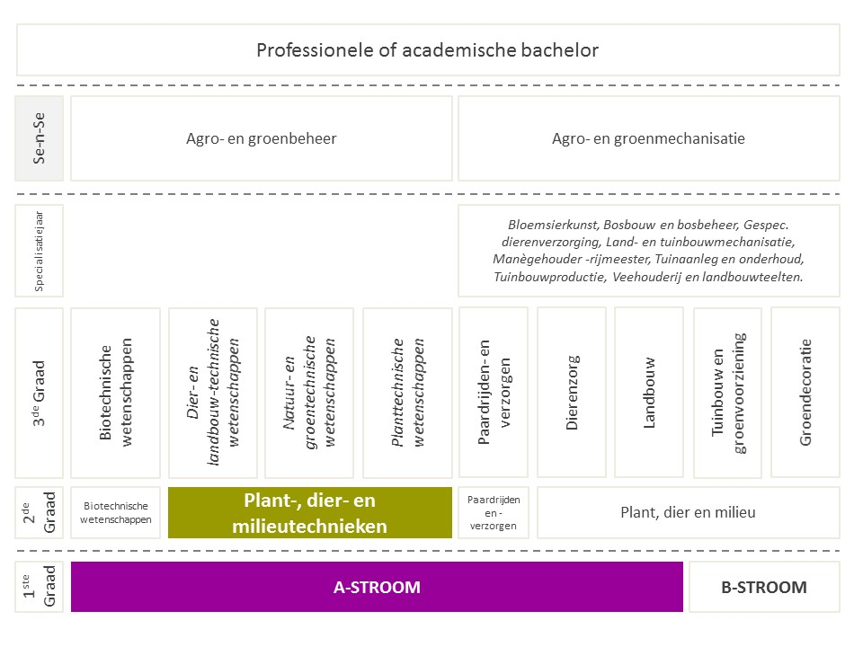

De meest voor de hand liggende vervolgopleidingen zijn:
- 3de graad tso Dier- en landbouwtechnische wetenschappen;
- 3de graad tso Natuur- en groentechnische wetenschappen;
- 3de graad tso Planttechnische wetenschappen.
Leerlingen die meer praktisch aangelegd zijn, kunnen doorstromen naar:
- 3de graad bso Dierenzorg;
- 3de graad bso Landbouw;
- 3de graad bso Paardrijden en -verzorgen;
- 3de graad bso Tuinbouw en groenvoorziening.

- Christelijk mensbeeld
De realisatie van dit leerplan vindt zijn fundament in een katholiek geïnspireerd mens- en wereldbeeld. Om onze christelijke identiteit uit te bouwen en open te staan voor de aanwezige diversiteit willen we Plant-, dier- en milieutechnieken zien als een studierichting waarbij de dialoog centraal staat. Openheid en ontvankelijkheid voor diversiteit en de relatie aangaan met ‘de andere’ en ‘het andere’ is de werkplaats voor de (verdere) vorming van identiteit, zowel op persoonlijk als op professioneel vlak.
Binnen de school- en klascontext weet de leraar die pluraliteit als beginsituatie positief in te schatten en te benutten door belevingskansen te creëren in het dagelijkse school- en klasgebeuren. Deze vorming kent geen begin noch een eindpunt. De mens is altijd in wording, op zoek naar zijn eigen levensplan en geluk.
We streven de vorming van de totale persoon na met maximale groeikansen voor elke leerling. Op die manier ontstaat er voor de leerling ruimte om als unieke persoon in de wereld te komen en kan hij optimaal participeren en mee vorm geven aan de samenleving van de toekomst. Deze mensvisie bepaalt de keuzes die we als school en in onze klassen maken. Ze bepaalt hoe de leraar naar de leerling en zijn leerproces kijkt.
Geïnspireerd door deze missie helpen we de leerlingen onderstaande waarden na te streven:
De mens is uniek,  is mens-in-wording |  | - zelfontplooiing;  - geloof in eigen kunnen;  - verantwoordelijkheid opnemen;  - het maken van ethische keuzes.
Verbondenheid  met zichzelf |  | - zorg dragen voor zichzelf: lichaamsverzorging, mentaal evenwicht …;  - het ontwikkelen van een positief zelfbeeld;  - omgaan met emoties (stress, tegenslag, succes …);  - zelfstandigheid;  - doorzetten en kwaliteitsstreven.
Verbondenheid  met anderen |  | - zorg dragen voor elkaar: solidariteit, groepsgevoel …  - omgaan met emoties en gevoeligheden van anderen (empathie);  - samen leren en werken: collectief belang boven individueel belang;  - samen leven: respect voor elkaars normen, waarden en overtuigingen;
Verbondenheid  met de wereld | met de natuur | - respectvol omgaan met materialen, grondstoffen, de omgeving en ‘levende’ materie zoals planten, dieren en micro-organismen.  - zorg dragen voor leven, milieu (sorteren en recycleren ) en klimaat (duurzaamheid);
 | met de samenleving | - aandacht voor zorg en inclusie in de samenleving;  - politieke, economische en culturele bewustwording;  - inzicht in de kansen en beperkingen van een pluriforme samenleving;
 | in het dagelijks leven | - ethische reflectie op  - het inzetten en het gebruik van nieuwe technologieën;  - mechanismen van media en communicatie;  - maatschappelijke problemen/behoeften vanuit een levensbeschouwelijk perspectief;
 | in ruimte en tijd | - inzicht in het belang van het verleden (cultureel, wetenschappelijk en biotechnisch) voor het individu en de samenleving in het hier en nu.
Verbondenheid  met het spirituele |  | - beleving van het leven als:  - gave en opgave;  - een uniek gegeven;  - beleving van het levensbeschouwelijke als:  - inspiratiebron en drijvende kracht;  - betekenis gevend kader;  … voor individu en samenleving.

Met het oog op de realisatie van dit mensbeeld draagt dit leerplan uitdrukkelijk kansen in zich. Het onderzoekend leren biedt samen met het werken met ‘levende’ materie, mogelijkheden om deze waarden te integreren in een benadering die dieper gaat dan het maken van zuiver wetenschappelijke of economische keuzes.

- Opbouw en samenhang
  - Structuur van het leerplan
Dit leerplan bestaat uit algemene doelstellingen, opgedeeld in 2 rubrieken:
- kennis, vaardigheden en inzichten;
- attitudes.
Deze doelstellingen vormen het generieke kader waarbinnen de leerplandoelstellingen ondergebracht worden. Binnen de leerplandoelstellingen onderscheiden we 3 onderdelen nl. plant, dier en milieu.
De realisatie van de leerplandoelstellingen gebeurt binnen toepassingsgebieden. Voor de verdeling van de leerplandoelstellingen over de toepassingsgebieden legt dit leerplan het kader vast. Binnen het onderdeel ‘plant’ stellen we een evenwichtige spreiding over de verschillende toepassingsgebieden voorop; voor het onderdeel ‘dier’ zijn de toepassingsgebieden ‘herkauwers, andere zoogdieren en vogels’ noodzakelijk. Andere toepassingsgebieden zijn optioneel en afhankelijk van de interesses en mogelijkheden van de leerlingen en de omgevingsfactoren van de school.
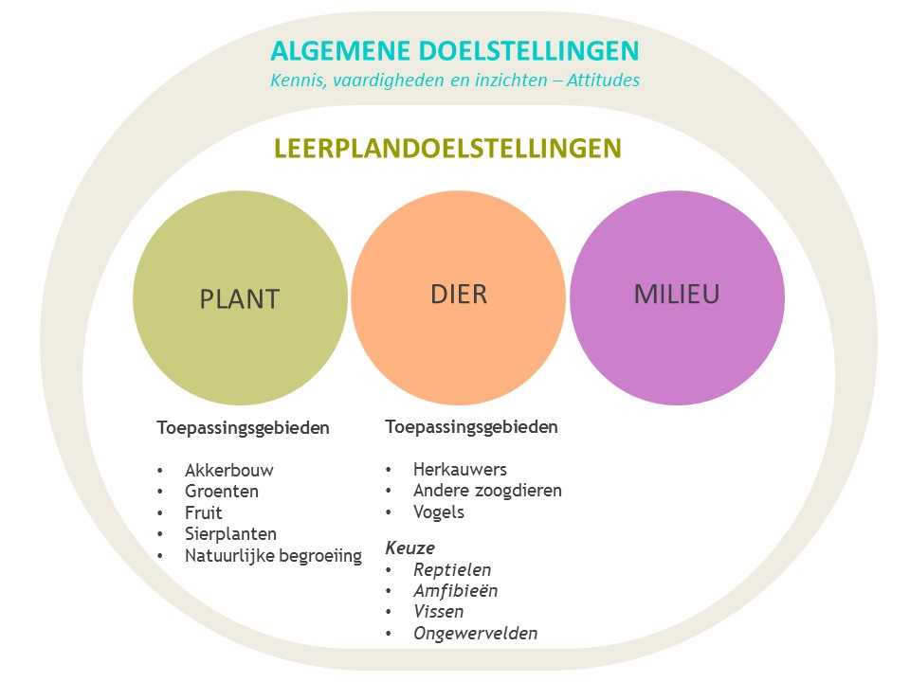

We geven ter inspiratie een aantal typevoorbeelden bij de toepassingsgebieden. De gekozen typevoorbeelden kunnen voor de verschillende onderdelen verschillend zijn. De vakwerkgroep gaat bij het kiezen van de toepassingsgebieden en typevoorbeelden doordacht te werk opdat de leerlingen een breed inzicht krijgen in de diverse sectoren.
PLANT
AKKERBOUW | GRASSEN
 | GRAAN | gerst, rogge, tarwe, haver, triticale, gierst, maïs …
 | ROOIVRUCHTEN | aardappel, suikerbiet …
 | NIJVERHEIDSGEWASSEN | cichoreiwortel, koolzaad, hop, vlas, lijnzaad, tabak, blauwmaanzaad, aardappel …
 | VOEDER- EN GROENBEMESTINGSGEWASSEN | voederbiet, bladkool, voederkool, mergkool, voederwinterraapzaad, rapen, lupine, luzerne, facelia, velderwten, bladrammenas, gele mosterd, klaver, veldbonen, voederwikke …
GROENTEN | BOLGEWASSEN | andijvie, kolen, sla, snijbiet, spinazie, witlof, prei, selderij …
 | STENGEL | asperge, ui …
 | STENGELKNOLLEN | aardappelen, radijs, koolrabi, knolraap, rammenas …
 | WORTEL | aardpeer, knolselderij, koolraap, rode biet, cichorei, pastinaak, schorseneer, witlof, peen, wortelpeterselie, rammenas …
 | WORTELKNOL | koolraap …
 | BLOEM | artisjok, bloemkool, broccoli …
 | PEULVRUCHTEN | erwt, peultjes, kikkererwt, linze, snijboon, sperzieboon, sojaboon, tuinboon, vleugelboon …
 | VLEZIGE VRUCHTEN | komkommer, aubergine, augurk, courget, kalebas, tomaat, paprika, pompoen …
FRUIT | pitfruit of kernfruit, steenfruit, houtig kleinfruit, kruidachtig kleinfruit, fruit voor kas of serre …
 | sierbomen/ sierheesters, kruidachtige/houtachtige sierplanten met sierlijke, eetbare bessen of vruchten …
 | klassieke- en alternatieve/ bijzondere fruitsoorten …
SIER  PLANTEN | één- en tweejarige zaaibloemen, vaste planten, snijbloemen, bol- en knolgewassen, bloeiende kamerplanten, bladkamerplanten, loofbomen, bladverliezende en groenblijvende heesters en haagplanten, klim- en leiplanten, coniferen …
NATUURLIJKE BEGROEIING | planten die spontaan voorkomen in de eigen regio op akkerranden, in natuurgebieden, op wegbermen, muurflora …

DIER
VAST | HERKAUWERS | schaap, geit, rund, gazelle, hert, giraffe...
 | ANDERE ZOOGDIEREN | varken, paard, ezel, hond, kat, haas, konijn, knaagdieren...
 | VOGELS | volièrevogels, neerhofvogels, parkvogels, watervogel, loopvogels...
OPTIONEEL | REPTIELEN | slangen, hagedissen, schildpadden, krokodillen...
 | AMFIBIEËN | kikkers, padden, salamanders...
 | VISSEN | koudwatervissen, warmwatervissen...
 | ONGEWERVELDEN | bijen, slakken…

- Algemene doelstellingen
  - Vaardigheden, kennis en inzichten
De verschillende algemene doelstellingen die vermeld worden hebben telkens betrekking op het procesgericht verwerven van kennis, inzichten en vaardigheden.
Leerlingen leren …

OVERKOEPELEND
- voeling hebben met de groene sector en daarop voorbereidende opleidingen;
- markteconomisch denken en handelen;

PLANT
- plantenkennis verwerven;
- de levensprocessen van planten verklaren;
- basiskennis verwerven in de levenscycli van zaadplanten, sporenplanten en zwammen;
- planten vermeerderen, voeden en verzorgen;
- respectvol omgaan met planten;

DIER
- dierenkennis verwerven;
- de levensprocessen van dieren verklaren;
- basiskennis verwerven in de levenscycli van dieren;
- dieren voederen, huisvesten, verzorgen en vermeerderen;
- respectvol omgaan met dieren;
MILIEU
- inzicht verwerven in de verschillende abiotische invloedsfactoren;
- inzicht verwerven in de biotische invloedsfactoren;
- interactie tussen de biotische en de abiotische invloedsfactoren in de ecosystemen bespreken;
- basisinzichten verwerven i.v.m. de invloed van bodemkundige, klimatologische omstandigheden en chemische processen op het ecosysteem;
- in de omgang met dier, plant en mens met zin voor verantwoordelijkheid handelen;
- respectvol omgaan met het milieu.

  - Attitudes
Het is belangrijk om attitudes bewust en expliciet op diverse momenten als doelstelling na te streven.
Leerlingen zijn erop gericht om …
- binnen de voorgeschreven tijd een opgedragen taak nauwkeurig te voltooien;
- ondanks moeilijkheden, verder te werken om het einddoel te bereiken;
- op systematische wijze te beslissen welke stappen men bij de uitvoering van een taak zal zetten;
- zich aan te passen aan wijzigende omstandigheden (andere materialen, andere gereedschappen, nieuwe opdrachten);
- informatie op te zoeken;
- diervriendelijk omgaan met dieren;
- te streven en te ijveren voor een meer duurzame dierlijke productie;
- te handelen met het oog op het vermijden van verspilling en respect voor het milieu;
- te handelen met de bekommernis om zichzelf, de anderen en het milieu optimaal te vrijwaren.
- voor zijn mening en gevoelens durven uitkomen en deze op een beleefde manier formuleren en argumenteren;
- spontaan te handelen volgens de regels en afspraken;
- zich inleven in de situatie waarin mensen zich bevinden, er begrip voor opbrengen en er tactvol mee omgaan;
- te handelen met het oog op de tevredenheid voor zichzelf en voor de anderen: klantgerichtheid;
- aandacht te hebben voor de impact die het eigen gedrag en voorkomen op anderen kan hebben;
- bij te dragen tot een leef- en werkomgeving als een gemeenschap van mensen die iets voor elkaar betekenen;
- in team te werken.

- Leerplandoelstellingen
Alle in dit leerplan geformuleerde leerplandoelstellingen (met uitzondering van deze gevolgd door (U)) moeten worden gerealiseerd. De leerplandoelstellingen gevolg door (U) zijn bedoeld als uitbreiding en maken bijgevolg geen deel uit van het beantwoorden van de deliberatievraag.
Bij het realiseren van de leerplandoelstellingen staan de algemene doelstellingen voorop.
  - PLANT
Deze leerplandoelstellingen worden gerealiseerd met typevoorbeelden (teelten) evenwichtige gespreid over de verschillende toepassingsgebieden. De gekozen toepassingsgebieden en typevoorbeelden (teelten) kunnen afhankelijk van de interesse van de leerlingen verschillend zijn per onderdeel en per schooljaar.
Oriëntatie van de sectoren
- De algemene evoluties en het belang van de diverse sectoren waarbij planten beheerd, geproduceerd, verwerkt en verkocht worden in de eigen regio onderzoeken en interpreteren om voeling te krijgen met de sector.
- De mogelijkheden in verband met verdere studies, werkomstandigheden en werkgelegenheden in de plantaardige en groene sector verkennen en situeren.
- Bij de onderstaande doelstellingen (i.v.m. vermeerderingstechnieken, bodembewerkingen, verzorgingstechnieken, oogsten en verkoopsklaar maken) markteconomisch denken en handelen.

Toegepaste plantkunde
Typevoorbeelden uit alle toepassingsgebieden zijn noodzakelijk.
- De bouw en de delen van een plant (blad, stengel, wortel en bloem) herkennen, aanduiden en benoemen en in relatie brengen voor de verzorging, het gebruik en de vermeerdering van planten.
- De functies van het blad, stengel, wortel en bloem begrijpen, het ontstaan van vruchten en zaad uitleggen en de link leggen met land- en tuinbouwpraktijk begrijpen met het oog op de verzorging, het gebruik en de vermeerdering.
- Het verschil in bouw en levenscyclus tussen naaktzadigen, bedektzadigen (één- en tweezaadlobbigen) en niet-zaadplanten onderscheiden om planten te verzorgen, te gebruiken en te vermeerderen.
- Inwendig transportsysteem (o.a. hout- en zeefvaten) van planten beschrijven en het mechanisme van water- en voedselopname en -transport in de plant kennen en begrijpen met het oog op de verzorging, het gebruik en de vermeerdering.
- De processen van fotosynthese, ademhaling en verdamping kennen en begrijpen in functie van groei en ontwikkeling van planten met het oog op de verzorging, het gebruik en de vermeerdering.
- De verschillende fasen van de groei herkennen, benoemen en uitleggen met het oog op goede verzorgings- en beheerstechnieken en het juiste gebruik.
Plantenkennis
Meerdere typevoorbeelden uit alle toepassingsgebieden zijn noodzakelijk.
- De nomenclatuurregels van plantennamen toepassen als (internationaal) communicatiemiddel in de verschillende sectoren.
- De belangrijkste bladranden, bladinplantingen, bladvormen, insnijdingen van de bladranden en bladtop, soorten stengels, delen van de bloem, bloeiwijzen, de positie van het vruchtbeginsel in verhouding tot de andere bloemdelen, de vruchten herkennen, indelen en benoemen en een bloemformule verklaren in functie van een juiste determinatie.
- Planten uit de verschillende toepassingsgebieden kennen, op kenmerken onderscheiden en determineren om voor het juiste doel te gebruiken.

Groei en ontwikkelingsproces
Typevoorbeelden uit minstens 3 te kiezen toepassingsgebieden.

- De verschillende fasen van de groei (celdeling, plasmagroei, celvergroting, celstrekking) herkennen, benoemen en uitleggen met het oog op goede verzorgings- en beheerstechnieken en het juiste gebruik.
- Het voedingstransport in de plant uitleggen om de gepaste verzorgings- en beheerstechnieken op de juiste momenten toe te passen.
- De verschillende fasen van het ontwikkelingsproces (embryonale, vegetatieve en generatieve fase) herkennen, uitleggen en in de juiste volgorde situeren.
- De kritische momenten van het ontwikkelingsproces en de beïnvloedingsfactoren (bv. kiemrust) duiden om in te grijpen op de gepaste momenten.
Vermeerderingstechnieken
Typevoorbeelden uit minstens 3 te kiezen toepassingsgebieden.
- Geschikte zaaitechnieken op het juiste moment, rekening houdend met kiemingsfactoren, eigenschappen van het zaad en de zaaiplaats, kiezen en toepassen.
- Geschikte machines om te zaaien, te planten en te poten kiezen, onderhouden en gebruiken.
- Natuurlijke vegetatieve vermeerdering herkennen en benoemen.
- De verschillende factoren en technieken die invloed hebben op de beworteling en vermeerdering verklaren met als doel verschillende vegetatieve vermeerderingstechnieken toe te passen.
- Informatie omtrent de mogelijkheden tot vegetatief vermeerderen voor een plant opzoeken, benoemen, herkennen en geschikte vegetatieve vermeerderingstechnieken kiezen en toepassen.
Bodembewerkingen
Typevoorbeelden uit minstens 3 te kiezen toepassingsgebieden.

- Bodembewerkingen uitvoeren op een veilige en ergonomische wijze.
- Geschikte gereedschappen, werktuigen en machines voor bodembewerking kiezen, onderhouden en gebruiken.
- Organische bemesting oordeelkundig toedienen.
- De veiligheidsvoorschriften in verband met het bedienen van een trekker naleven. (U)
- De bedienings- en controleorganen van de trekker bedienen. (U)
- De verkeersregels verwoorden en toepassen met het oog op het kunnen behalen van het G-rijbewijs. (U)
- Werktuigen aankoppelen en de combinatie rijklaar maken. (U)
Verzorgingstechnieken
Typevoorbeelden uit minstens 3 te kiezen toepassingsgebieden.

- Algemene gewasverzorgingstechnieken uitvoeren op een veilige en ergonomische wijze.
- Geschikte gereedschappen, werktuigen en machines voor verzorgingstechnieken kiezen, onderhouden en gebruiken.
- Planten verspenen, oppotten en openzetten met het oog op het produceren van kwaliteitsvolle eindproducten en optimaal ruimtegebruik. (U)
- Planten uitplanten in gepaste verbanden met het oog op het produceren van kwaliteitsvolle eindproducten en optimaal ruimtegebruik. (U)
- Onkruidbestrijding beslissen en toepassen op de meest geschikte manier in diverse situaties. (U)
- Aanbinden en steunen van planten met het oog op het produceren van kwaliteitsvolle eindproducten en optimaal ruimtegebruik. (U)
- Gepaste snoeitechnieken opzoeken en toepassen om kwaliteitsvolle eindproducten te produceren en de ruimte optimaal te gebruiken. (U)
- Veel voorkomende ziekten en plagen bij planten waarnemen om kwaliteitsvolle eindproducten te produceren. (U)
Oogsten en verkoopklaar maken
Typevoorbeelden uit minstens 3 te kiezen toepassingsgebieden.

- Oogstbare of verkoopbare (delen van) planten op het juiste tijdstip herkennen, oogsten en/of verkoopklaar maken.
- Sorteren en klaarmaken volgens de voorgestelde kwaliteitsnormen voor de verkoop. (U)
- Verwerken van plantaardige producten. (U)
- Weten waaraan een plantaardig product moet voldoen om als biologisch te worden erkend. (U)
  - DIER
Oriëntatie van de sectoren
- De verschillende bedrijfstypen in verband met het houden, verzorgen, verkopen van dieren en het produceren met dieren herkennen.
- De verschillen in uitbatingsvormen kennen in relatie tot het houden, verzorgen en verkopen van (hobby)dieren en/of het produceren met (productie)dieren.
- De algemene evoluties en het belang van de diverse sectoren waarbij dieren gehouden, verzorgd, geproduceerd, verwerkt en verkocht worden in de eigen regio onderzoeken en interpreteren om voeling te krijgen met de sector.
- De mogelijkheden in verband met verdere studies, wekomstandigheden en werkgelegenheden in de dierlijke sector verkennen en situeren.
- Bij de onderstaande doelstellingen (i.v.m. levenswijze en ontwikkeling, voeding, verzorging, huisvesting, vermeerdering en dierlijke producties) markteconomisch denken en handelen.
Dierenkennis
- Aan de hand van de uitwendige kenmerken typevoorbeelden uit de verschillende toepassingsgebieden herkennen, benoemen en classificeren met als doel de juiste vaardigheden bij de huisvestings-, voedings- en verzorgingsactiviteiten te kiezen en toe te passen.
Levenswijze en ontwikkeling
- De structuren van het geraamte in verband brengen met de levenswijze van het dier in zijn milieu.
- De functie, de bouw en het belang van het spierstelsel bij dieren vergelijken om de verschillen in te zien i.v.m. de voortbeweging.
- De functie en werking van het voortplantingsstelsel verwoorden met het oog op de voortplanting van verschillende dieren.
- De verschillende fasen in ontwikkeling tot volwassen dier herkennen en registreren met het oog op verzorging, productie en voortplanting.
- Het belang aantonen van de wettelijke bepalingen inzake identificatie van dieren.
- Gedrag waarnemen, onderscheiden en interpreteren in functie van het kennen en herkennen van normaal gedrag en goede conditie.
Voeding
- Relaties leggen tussen de bouw van het spijsverteringstelsel en de eetgewoonten, de vertering en de voedingsbehoeften van verschillende dieren.
- De samenstelling van rantsoenen kunnen beoordelen in functie van de productie, de groei, de ontwikkeling en het welzijn van dieren. (U)
- Geschikte voederwijzen kiezen en toepassen.
- Bij het voederen van dieren rekening houden met veiligheid, hygiëne, persoonlijke bescherming en het dierenwelzijn.
Verzorging
- De functie van het bloedvatenstelsel opzoeken en vergelijken met het oog op de verzorgingsbehoeften en verzorgingsactiviteiten.
- De functie, de bouw en het belang van het spierstelsel bij dieren vergelijken om de verschillen in te zien i.v.m. de verzorgingsbehoeften en verzorgingsactiviteiten.
- De functie en werking van het excretie- en voortplantingsstelsel opzoeken en kennen met het oog op de verzorgingsbehoeften en de verzorgingsactiviteiten.
- Aan de hand van een gekozen diersoort de gebeurtenissen van de geslachtscyclus opzoeken, kennen en herkennen met het oog op de verzorgingsbehoeften en de verzorgingsactiviteiten.
- Uitvoeren van de dagelijkse verzorgingsactiviteiten rekening houden met veiligheid, hygiëne, persoonlijke bescherming en het dierenwelzijn.
- Werkzaamheden in verband met de verzorging van dieren uitvoeren, rapporteren en registreren.

Huisvesting
- Relaties leggen tussen de klimatologische omstandigheden, gezondheid en welzijn van dieren.
- De functie, de bouw en het belang van het spierstelsel bij dieren vergelijken om de verschillen in te zien i.v.m. de huisvesting.
- De functie en werking van het excretie- en voortplantingsstelsel opzoeken en kennen met het oog op de huisvesting van verschillende dieren.
- Relatie leggen tussen de bouw van het ademhalingstelsel en de beschermingsmogelijkheden van de luchtwegen tegen infecties bij dieren.
- Aan de hand van een gekozen diersoort de gebeurtenissen van een geslachtscyclus herkennen met het oog op de huisvesting.
- Dierenhuisvesting op veiligheid en op diervriendelijkheid beoordelen in relatie met de inwendige en uitwendige bouw van dieren en de eisen of noodzakelijke voorzieningen die dieren daardoor stellen aan hun verblijf.
- Gevolgen voor de producent inschatten wanneer hij zich niet houdt aan de wettelijke bepalingen en reglementering inzake huisvesting van dieren.
- Inrichtings-, herstellings- en onderhoudsactiviteiten aan dierenverblijven inventariseren en uitvoeren.
Vermeerdering
- Dieren vermeerderen rekening houdend met hun specifieke karakteristieken en hedendaagse methoden en criteria.
Gezondheid (U)
- Veel voorkomende (gebreks)ziekten bij enkele diersoorten herkennen en beoordelen om de verschillende maatregelen in verband met hygiëne, gezondheid en welzijn van dieren toe te passen. (U)
Dierlijke producties
- De relatie leggen tussen dierlijke productie en de (handels)producten die ervan afgeleid worden.
Herkauwers of Andere zoogdieren
- De invloed van de bouw en de rol van de uier bij de melkproductie verwoorden. (U)
- Factoren aangeven die een invloed hebben op de samenstelling en de kwaliteit van melk.
- Melkstalsystemen herkennen en vergelijken. (U)
- Dierengewicht schatten met als doel bij het wegen van dieren realistische resultaten in te schatten en de gemiddelde groei per dag te berekenen. (U)
Toepassingsgebied verplicht: Vogels
- De samenstelling van eieren kennen om de invloedsfactoren op de eivorming te duiden.
Toepassingsgebied verplicht: Andere
- Het belang van de samenstelling en voedingswaarde van vis kennen in relatie tot de productie.
  - MILIEU
Het onderdeel “Milieu” komt ook in het leerplan Toegepaste biologie gedeeltelijk aan bod (biotoopstudie, ecosystemen, protista, monera, fungi). Afstemming met de vakwerkgroep Toegepaste biologie is bijgevolg noodzakelijk.
Invloed van abiotische factoren op het milieu en de groei- en ontwikkelingsprocessen bij planten en dieren
- De verschillende bestanddelen en lagen van een bodem herkennen om aan de hand van de eigenschappen en de samenstelling van de bodemfracties de grondsoort te bepalen.
- De belangrijkste grondsoorten op de kaart van België situeren en indelen.
- Een bodemkaart van eigen streek interpreteren om de invloed op de ontwikkeling van de natuurlijke fauna en flora en van de bio-agrarische sector af te leiden.
- Uit de levenswijze van bodemorganismen het ontstaan en het nut van humus afleiden.
- Het belang van lucht, watergehalte, watervoorziening en waterhuishouding in de bodem aantonen met het oog op de plantengroei en –productie.
- Het verband tussen grondsoort, bodemtemperatuur, opwarming en de groei van planten aantonen.
- Het belang van en de beïnvloedende factoren voor een goede bodemstructuur voor een optimale plantengroei aantonen en inzien.
- Oorzaken van bodemerosie kennen om maatregelen te treffen om dit te voorkomen.
- De diverse kleuren van licht binnen het zichtbaar gebied kennen om hun invloed op de groei en ontwikkeling van planten en dieren in te zien. (U)
- De invloed van de daglengte op de ontwikkeling van planten weergeven om technieken voor bloemknopontwikkeling bij planten te beïnvloeden.
- De temperatuur meten om de invloed van de temperatuur (en vorst) op de planten(groei) en dieren(groei) vast te stellen.
- De luchtvochtigheid meten om de invloed van de luchtvochtigheid op de planten(groei) en dieren(groei) vast te stellen.
- Het CO2-gehalte meten om de invloed ervan op de planten en dieren vast te stellen.
- de luchtbeweging bepalen om de invloed ervan op de nachtvorst en de planten(groei) vast te stellen.
- Belang en functie van de verschillende (vormen van) organische en anorganische voedingselementen voor planten opzoeken en de belangrijkste kennen.
- Het probleem en de gevolgen van uitspoeling van voedingselementen op het milieu kennen om de relatie tussen bemesting, bodem en milieu aan te tonen.
- Het belang en de soorten van groenbemesting voor de bodem en het milieu aantonen.
- Informatie omtrent de voedingstoestand van plant en bodem verzamelen met het oog op een doelmatige bemesting en verzorging.
- De waarde van een pH-cijfer interpreteren om maatregelen om de pH te verhogen en te verlagen toe te passen.
- De EC-waarde van een oplossing interpreteren om maatregelen om de EC-waarde te verhogen of te verlagen toe te passen om de groei van planten te beïnvloeden.
- Schade bij planten en dieren, veroorzaakt door parasieten, virussen bacteriën en schimmels vaststellen.
- Uit de levenscyclus en de manier van voeden van parasieten, virussen bacteriën en schimmels, afleiden hoe men infecties kan voorkomen.
- De verschilpunten tussen de bemestingsaanpak bij de gangbare en biologische plantaardige productie verwoorden. (U)

Basisprincipes duurzame plantaardige en dierlijke productie
- De leerlingen kennen de belangrijkste doelstellingen waarom er wordt gestreefd naar duurzame plantaardige en dierlijke productie.
- De leerlingen onderscheiden gangbare land- en tuinbouw, gecontroleerde teelt, geïntegreerde teelt, biologische teelt en biodynamische teelt van elkaar.
- De leerlingen interpreteren het lastenboek voor het telen en de voorwaarden voor de productie en commercialisatie van biologische producten en voedingsmiddelen. (U)
- De leerlingen kunnen biologische en geïntegreerde productie herkennen aan de hand van labels.
- De leerlingen geven een overzicht van de problemen verbonden aan het produceren en commercialiseren van biologische producten. (U)
- De leerlingen verwoorden de mogelijkheden en de noodzaak van een sluitende controle op biologische producten. (U)
- Biologische technieken van gangbare teeltprincipes onderscheiden. (U)
Aanleg en verzorgen van tuinen en groene ruimten (U)
- Verschillende onderdelen van een tuin realiseren met gazon, verschillende plantensoorten in plantvakken, verharding en dode materialen, vertrekkend van een eenvoudig ontwerp rekening houdend met de belangrijkste functies van tuinen en open ruimten. (U)
- Uitgaande van een eenvoudige tuin of groene ruimte een tekening of ontwerpschets maken. (U)
- Onder begeleiding een tuin of open ruimte met gazon, verschillende plantensoorten in plantvakken, verharding en dode materialen, onderhouden. (U)
- Planten die spontaan voorkomen in de eigen regio op akkerranden, in natuurgebieden, op wegbermen, muurflora…beheren. (U)
- Algemene pedagogisch-didactische wenken
  - Belangrijke nota i.v.m. het uitvoeren van dissecties
Het uitvoeren van proeven op dieren is een onderwerp dat momenteel in het maatschappelijk-ethisch debat ter discussie staat. Het al of niet uitvoeren van dissecties in het secundair onderwijs kan als een uitloper van dergelijke discussie gezien worden.
De huidige wettelijke bepalingen verbieden dissecties in het secundair onderwijs niet. Het uitvoeren van een dissectie zorgt voor een aantal praktische problemen zoals het vinden van geschikt organisch materiaal, het halen en wegbrengen ervan na een dissectie en de specifieke afvalproblematiek.
Daarnaast verandert het ethisch kader dat de mens in de maatschappij hanteert voortdurend. Voor jongeren is het onderwijs een belangrijke factor bij het ondersteunen en opbouwen van een ethisch waardepatroon. Het onderwijs in natuurwetenschappen vormt hierop geen uitzondering.
Om al die redenen zijn er geen doelstellingen (noch algemene, noch specifieke) die dissecties als werkvorm opleggen.
Om tegemoet te komen aan bovenstaande bedenkingen worden onderstaande wenken geformuleerd i.v.m. dissecties:
- Indien een leerling om bepaalde redenen geen dissectie wenst bij te wonen of uit te voeren dan moet men dit respecteren. De leerling moet wel de kans krijgen om de leerplandoelstellingen op een andere manier te realiseren.
- Leraars kunnen niet verplicht worden om dissecties uit te voeren ook al zijn er collega’s in dezelfde school die hier wel voor opteren.
- Vermijd dissecties op gewervelde dieren. Om die reden worden in dit leerplan alternatieven zoals modellen, films, animaties, afbeeldingen, tekeningen voorgesteld.
- De vakgroep wetenschappen kan een rol spelen bij het vertalen van deze wenken naar de concrete uitwerking op school.
Bovenstaande didactische wenken zijn onderschreven door alle onderwijskoepels van het secundair onderwijs.

  - Evaluatie
Evaluatie is een wezenlijk en permanent onderdeel van de leeractiviteiten van leerlingen.
Door evaluatie in te zetten als onderdeel binnen elke fase van het leerproces wordt het een middel waarmee zowel de leerling als de leerkracht feedback krijgt over het leer- en onderwijsproces. Door rekening te houden met de vaststellingen gemaakt tijdens de evaluatie kan de leerling zijn leren optimaliseren en kan de leerkracht uit evaluatiegegevens informatie halen om zijn didactisch handelen bij te sturen.
In het groeiproces kunnen tevens argumenten besloten liggen ter ondersteuning van beslissingen bij het oriënteren. Wordt hierbij steeds rekening gehouden met de mogelijkheden van de leerling, dan verdient ook de groei van de leerling de nodige aandacht.
Een goede evaluatie is:
- doelmatig;

- Is de evaluatie valide? Meet ik wat ik beoog te meten?
- Betrouwbaarheid: Geeft mijn toets aanleiding tot consistente beoordeling onafhankelijk van plaats, tijdstip en andere contexten
- Efficiëntie: Is de evaluatie en het scoren ervan de geïnvesteerde tijd waard?

- billijk;

- Is de evaluatie objectief? Krijgt elke leerling dezelfde kansen?
- Is de evaluatie transparant? Wordt de evaluatie ondersteund door goede communicatie met de leerling?
- Kan ik zeggen waarom een bepaalde prestatie die score haalt? Is mijn normering een correcte graadmeter voor de mate waarin de leerling zich de leerplandoelstellingen eigen gemaakt heeft?

- gespreid in de tijd.

De keuze van het evaluatie-instrument en van de beoordelingscriteria wordt bepaald door het evaluatiedoel. Authentieke vaardigheidsevaluatie kan onder meer gebeuren volgens verwerkingsniveau, op basis van een individueel leertraject, door zelfevaluatie, door peerevaluatie, aan de hand van een portfolio, …

Groepswerk evenwichtig evalueren is niet eenvoudig. Bij het globaal evalueren van het groepsresultaat spelen zowel procesevaluatie als de weergave van het aandeel van elk groepslid een belangrijke rol. Peerevaluatie en zelfevaluatie maken wezenlijk deel uit van de evaluatie van groepswerk. De leerlingen krijgen vooraf inzicht in de verschillende stappen die ze moeten doorlopen, in de criteria en in de manier waarop de evaluatie verloopt. Dit veronderstelt dat van bij het begin van het groepswerk onder de groepsleden duidelijke afspraken worden gemaakt over de taakverdeling, de planning, de timing en de (zelf)evaluatie.
De manier van evalueren behoort tot de autonomie van de school. Het al of niet organiseren van examens en de wijze van rapporteren is materie voor het schoolbeleid en de schoolteams. Wie kiest voor permanente evaluatie werkt best een goed en sluitend instrumentarium uit dat aantoont welke leerplandoelstellingen hoe, waar en wanneer gemeten en beoordeeld werden. Wie examens afneemt, houdt er rekening mee te 'examineren' conform de eigen pedagogisch-didactische aanpak.
Rapportering
Een goede communicatie omtrent de rapportering voorkomt misverstanden en discussies. Daarom is het van belang om bij aanvang van het schooljaar de rol van evaluatie in het leerproces en de wijze waarop dit gerapporteerd wordt, te duiden vanuit de visie die de school omtrent evaluatie hanteert.
Indien de rapportering zich echter beperkt tot het meedelen van cijfers, dan krijgt de leerling weinig adequate feedback op zijn leerproces. Daarom kunnen in een rapportering zowel de kwaliteiten als de werkpunten van de leerling weergegeven worden. Eventuele adviezen voor het verdere leerproces kunnen er aan bod komen om de begeleiding van de leerling te optimaliseren.
- Minimale materiële vereisten
  - Algemeen
Om de leerplandoelstellingen bij de leerlingen te realiseren dient de school minimaal de hierna beschreven infrastructuur, materiële en didactische uitrusting ter beschikking te stellen, die beantwoordt aan de reglementaire eisen op het vlak van veiligheid, gezondheid, hygiëne, ergonomie en milieu. Verder dienen de lokalen bestemd voor dieren te voldoen aan de huidige wetgeving in verband met het houden van dieren, Vlaremwetgeving en wetgeving i.v.m. dierenwelzijn.
Dit alles is daarnaast aangepast aan de visie op leren die de school hanteert.
  - Infrastructuur
- Een klaslokaal met de nodige nutsvoorzieningen;
- Een documentatiecentrum en pc-lokaal of pc-zone dat dienst doet als inspirerende leeromgeving;
- Een wasplaats en/of kleedkamer, voorzien van sanitaire installaties in functie van het aantal leerlingen;
- Een serre met teeltuitrustingen;
- Bergruimte voor gereedschappen, al dan niet overdekt, voorzien voor het stapelen van materialen en het bergen van zwaar materieel.
- Ruimte om het afval te sorteren en te stockeren.

Volgende infrastructuur kan zich bevinden op de school, een schoolhoeve die eigendom is van de school of op bedrijven die eigendom zijn van particulieren:
- Ruimtes (serres, kooien, stallen…) met diverse soorten planten en dieren.
- Een perceel grond.

  - Materiële en didactische uitrusting
In functie van het realiseren van de doelen is het van belang dat onderstaand materieel beschikbaar is:
ALGEMEEN
- onderhoudsproducten;
- materieel voor afvalsortering rekening houdend met de richtlijnen van het plaatselijk bestuur.

SPECIFIEK
- trekker
- bemestingstoestel
- kruiwagen
- plantenspuit
- hak, hark, frees, klauw, schop, spade, schoffel, bollenplan-ter, snoeischaar, riek
- één- en tweezaadlobbigen, sierplanten (éénjarige, tweejarige, vaste), bol- en knolgewassen, groenten en fruit
- bloempotten, schalen, meststoffen, (pot)grond, substraten, dierenvoeders
- dierenverblijven met de nodige voorzieningen (stallen, kooien, weiden), voor herkauwers, andere zoogdieren en gevogelte.

Er dient voldoende didactisch materiaal beschikbaar te zijn voor het bereiken van de doelstellingen. Omwille van de noodzaak van het werken met professionele en recente materialen en benodigdheden, pleiten we voor de beschikbaarheid van materialen en benodigdheden op de school – eventueel tijdelijk door middel van huren of lenen of beschikbaarheid op de stageplaats, externe opleidingscentra ...
In functie van stage en/of werkplekleren verbinden de scholen er zich toe om zelf een inventarislijst in overleg met de meewerkende bedrijven op te maken en ter beschikking te stellen als daar door de inspectie naar gevraagd wordt. Deze lijst wordt jaarlijks aangepast volgens de nieuwe noden en regelgeving.

